# Proiectarea egalizorului grafic

## Alegera schemei

Egalizorul grafic se realizează cu filtre trece-bandă al căror răspuns individual în frecvență se ajustează cu ajutorul unor potențiometre aranjate vertical, unul lângă altul, astfel încât cursoarele lor descriu un anumit grafic, de unde îi provine şi numele de egalizor **grafic**.

Schema tipică a unei celule de egalizor grafic şi unele valori uzuale de componente se prezintă în fig. 5.1:

|  |  |
| --- | --- |
|  | **Fig. 5.1.** *Schema tipică a unei celule de egalizor grafic* |

## Dimensionarea rezistențelor şi a condensatoarelor

În bandă (în jurul frecvenței *f*0) condensatorul *C*1-4 se comportă ca gol iar *C*2-4 ca scurtcircuit. Efectul de amplificare sau atenuare depinde de poziția cursorului potențiometrului *R*2-4 (stânga – amplificare, respectiv dreapta – atenuare).

În afara benzii, condensatorul *C*2-4 se comportă ca gol iar *C*1-4 ca scurtcircuit şi circuitul are amplificarea egală cu unitatea (*A*=1).

Dacă se pun condițiile: $R_{3-4}⟩⟩R_{1-4}$, $R_{3-4}=10⋅R_{2-4}$, $C_{1-4}=10⋅C_{2-4}$, unde $R_{1a-4}=R_{1b-4}=R_{1-4}=\frac{R_{2-4}}{10}$, respectiv $R_{3a-4}=R_{3b-4}=R_{3-4}$, relația frecvenței centrale a fiecărei benzi se scrie:

$f_{0}=\frac{\sqrt{2+\frac{R_{2-4}}{R_{1-4}}}}{2πR_{2-4}10C_{2-4}}$ (5.1)

Mărimea amplificării la frecvența *f*0 este:

(5.2)

Având ca date de intrare valorile frecvențelor *f*0, valorile condensatoarelor *C*2-4 şi *C*1-4 se determină cu relațiile:

$C_{2-4}=\frac{\sqrt{3}}{10πR_{2-4}f_{0}}$ (5.3)

unde tipic  iar valorile pentru frecvențele *f*0 se iau din datele de proiectare.

$C_{1-4}=10⋅C_{2-4}$ (5.4)

Valorile frecvențelor şi ale capacităților se trec într-un tabel ca tabelul 5.1:

**Tabelul 5.1**

|  |  |  |  |  |  |
| --- | --- | --- | --- | --- | --- |
| f0 [Hz] | C2-4 | | C1-4 | | f0 [Hz]  SPICE |
| analitic | standard | analitic | standard |
| 40 Hz | 13,78 nF | 0.015 uF | 137,8 nF | 0.15 uF | 36.67Hz |
| 80 Hz | 6,891 nF | 6800 pF | 68,91 nF | 0.068 uF | 81.450Hz |
| 160 Hz | 3,445 nF | 3300 pF | 34,45 nF | 0.033 uF | 165.128Hz |
| 320 Hz | 1,722 nF | 1800 pF | 17,22 nF | 0.015 uF | 334.775Hz |
| 640 Hz | 861,4 pF | 820 pF | 8614 pF | 8200 pF | 663.410Hz |
| 1.28 kHz | 430,7 pF | 430 pF | 4307 pF | 4300 pF | 1.2850kHz |
| 2.56 kHz | 215,3 pF | 220 pF | 2153 pF | 2200 pF | 2.4891kHz |
| 5 kHz | 110,2 pF | 110 pF | 1102 pF | 1100 pF | 4.9325kHz |
| 10 kHz | 55,13 pF | 56 pF | 551,3 pF | 560 pF | 9.775kHz |
|  |  |  |  |  |  |

Schema bloc a unui egalizor cu *n* celule se prezintă în fig. 5.2. Fiecare celulă are forma celei din fig. 5.1.

Cele *n* celule sunt conectate în paralel iar ieşirile lor se însumează cu semnalul de intrare divizat cu (*n*-1).

Rezistoarele notate cu *R* se pot alege cu valoarea de 10kΩ.

Rezistorul notat cu  se poate alege cu valoarea 1,1 kΩ dacă *n*=10, respectiv 1,2 kΩ dacă *n*=9.

|  |  |
| --- | --- |
|  | **Fig. 5.2.** *Egalizor grafic cu n celule (n benzi)* |

## Verificare prin simulare Spice

Se determină răspunsul în frecvență al fiecărei celule a egalizorului.

Circuitul utilizat în simularea fiecărei celule este reprezentat în fig. 5.3.

Pentru determinarea prin simulare Spice a frecvenței centrale a fiecărui filtru, se înlocuiesc în fig. 5.3 succesiv valorile condensatoarelor determinate prin calcul pentru fiecare celulă.



**Fig. 7.3.** *Schema utilizată în simularea Spice a unei celule din egalizorul grafic*

|  |
| --- |
| Indicații:   * La intrarea circuitului din fig. 5.3 se aplică semnal de la o sursă de c.a. (VAC, amplitudinea 0.1V) şi se efectuează o analiză de c.a. (AC Sweep/Noise: Start Frequency=1, End Frequency=1Meg, Points/Decade=101). * Se determină răspunsul în frecvență pentru fiecare set de valori ale condensatoarelor (pentru fiecare celulă a egalizorului). Se reprezintă grafic DB(V(Uo)) - DB(V(Uomix)) pentru acea valoare a parametrului SET al potențiometrului R2-4 care asigură răspuns de tipul amplificare maximă. * Se aduce în document fiecare caracteristică astfel obținută. * Pentru fiecare set de valori ale condensatoarelor, se activează cursorul, se determină frecvența f0 din fereastra Probe Cursor * Fereastra Probe Cursor se aduce în document. |

C2-4=0.015 uF

C1-4=0.15 uF



C2-4=6800 pF

C1-4=0.068 uF



C2-4=3300 pF

C1-4=0.033 uF



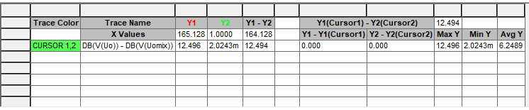

C2-4=1800 pF

C1-4=0.015 uF



C2-4=820 pF

C1-4=8200 pF

C2-4=430 pF

C1-4=4300 pF



C2-4=220 pF

C1-4=2200 pF



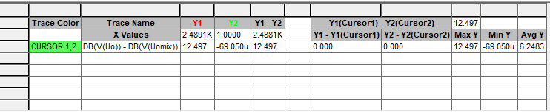

C2-4=110 pF

C1-4=1100 pF



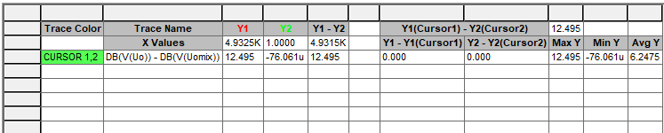

C2-4=56 pF

C1-4=560 pF



